**Practica de laboratorio de la Unidad: Circuito Eléctrico**

**Aplicaciones conceptuales:**

* Definición de circuito
* Tipos de circuitos

**Materiales**

* Una extensión de 20 pies
* 6 bombillos de 75 a 100 W
* 6 sócalos corrientes pequeños
* Un tictac
* 1 Tape
* Destornillador de acuerdo a los tipos de tornillos de los sócalos

**Laboratorio:**

* Construir los circuitos de los siguientes diseños

[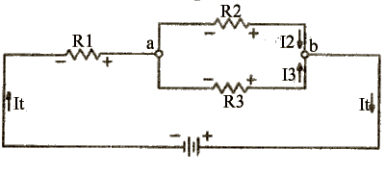](https://www.google.com.do/url?sa=i&rct=j&q=&esrc=s&source=images&cd=&cad=rja&uact=8&ved=2ahUKEwjXn5aHwePbAhUNuVkKHVOrBoEQjRx6BAgBEAU&url=http://juansolarteenergia.blogspot.com/2017/01/circuitos-de-multiple-serie.html&psig=AOvVaw2IgMh2wBID7011_JPyrzNq&ust=1529627508648299)

[](https://www.google.com.do/url?sa=i&rct=j&q=&esrc=s&source=images&cd=&cad=rja&uact=8&ved=2ahUKEwjXn5aHwePbAhUNuVkKHVOrBoEQjRx6BAgBEAU&url=http://juansolarteenergia.blogspot.com/2017/01/circuitos-de-multiple-serie.html&psig=AOvVaw2IgMh2wBID7011_JPyrzNq&ust=1529627508648299)

[](https://www.google.com.do/url?sa=i&rct=j&q=&esrc=s&source=images&cd=&cad=rja&uact=8&ved=2ahUKEwjXn5aHwePbAhUNuVkKHVOrBoEQjRx6BAgBEAU&url=http://juansolarteenergia.blogspot.com/2017/01/circuitos-de-multiple-serie.html&psig=AOvVaw2IgMh2wBID7011_JPyrzNq&ust=1529627508648299)

[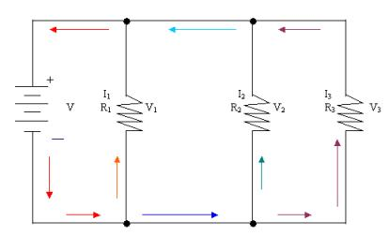](https://www.google.com.do/url?sa=i&rct=j&q=&esrc=s&source=images&cd=&cad=rja&uact=8&ved=2ahUKEwj0x7OYwuPbAhWCo1kKHSasAlIQjRx6BAgBEAU&url=https://sites.google.com/site/id25231539/laboratorio/1circuitosenserieyenparalelo&psig=AOvVaw2Jhk2lEkxmFDbl0Aw33NgJ&ust=1529627872813732)

[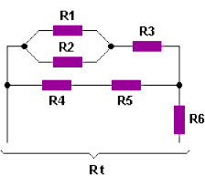](https://www.google.com.do/url?sa=i&rct=j&q=&esrc=s&source=images&cd=&cad=rja&uact=8&ved=2ahUKEwiYxfDcwuPbAhWjpFkKHU65DSwQjRx6BAgBEAU&url=http://www.mailxmail.com/curso-electronica-basica/combinacion-resistencias-circuitos-combinados-union-mixta&psig=AOvVaw3WE_XnAcxD7SRsWS6wJJqF&ust=1529628039785879)

**Guía de trabajo (subir a la plataforma)**

Actividad1: Luego de haber construido los circuitos sugeridos, escriba las ventajas y desventajas de:

1. Circuitos en serie
2. Circuitos en paralelo
3. Circuitos combinados

Actividad 2: Grabar un video con los circuitos funcionando, subir a YouTube. Luego subir el Link a este espacio.